Miércoles
12
de Mayo

2º de Secundaria
Matemáticas

Proporcionalidad inversa VI

Aprendizaje esperado: Analiza y compara situaciones de variación lineal y proporcionalidad inversa a partir de sus representaciones tabular, gráfica y algebraica. Interpreta y resuelve problemas que se modelan con este tipo de variación, incluyendo fenómenos de la física y otros contextos.

Énfasis: Interpretar y resolver problemas que se modelan con este tipo de variación, incluyendo fenómenos de las ciencias sociales.

¿Qué vamos a aprender?

En esta sesión estudiarás la resolución de problemas de proporcional inversa. Las situaciones que se presentan son de tipo social, algunas de las cuales se presentan en nuestra realidad.

¿Qué hacemos?

Lee cuidadosamente el enunciado del siguiente problema, analiza la información que se presenta y la pregunta que se plantea.

El problema se trata de la relación inversa entre llamadas telefónicas y distancia entre ciudades. Es oportuno aclarar que, aunque este problema es de carácter social, podría existir en algún momento dado.

Las llamadas telefonicas

En cierta región, el número promedio de llamadas telefónicas entre dos ciudades es directamente proporcional a cada una de sus poblaciones, e inversamente proporcional al cuadrado de la distancia entre ellas. La distancia entre la ciudad de Crestview y Cedar es de 40.2 kilómetros. Los registros telefónicos indican un promedio de 200 llamadas diarias.

¿Cuál es el promedio de llamadas diarias de la ciudad de Crestview a Palmas, una ciudad situada a 160.3 kilómetros de Crestview?

Antes de resolver el problema, identifica algunas propiedades de la variación proporcional inversa. Para ello analizara la siguiente tabla, en donde los números no refieren a ninguna situación en particular, sólo son dos variables relacionadas a las que llamamos “A” y “B”.

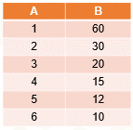

¿Qué pasa con los valores de la variable “A”?, ¿aumentan o disminuyen?

Van aumentando desde uno hasta 6.

¿Qué sucede con el valor de la variable “B”?, ¿aumenta o disminuye?

La variable “B” disminuye de 60 hasta 10.

De lo anterior podemos enunciar una de las propiedades de proporcionalidad inversa.

Si llamamos a los valores de la columna “A”, la primera magnitud, y los de la columna “B” la segunda magnitud, entonces decimos que en una relación de proporcionalidad inversa entre dos magnitudes, si aumentan los valores de la primera magnitud, los valores de la segunda magnitud disminuyen en la misma proporción, o viceversa, si disminuyen los valores de la primera magnitud, los de la segunda aumentan también en la misma proporción.

Continúa analizando la tabla para identificar otra característica de la proporcionalidad inversa. ¿Qué sucede si multiplicamos cada uno de los valores de la columna “A” con el valor correspondiente en la columna “B”?

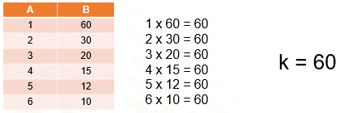

El producto es constante. En este caso se obtuvo como resultado 60. Este valor, producto de cada magnitud de la columna “A” con la magnitud correspondiente en la columna “B”, se denomina constante de proporcionalidad inversa y se representa con la letra “k”.

De esta manera podemos enunciar otra propiedad de la variación proporcional inversa, en una relación de proporcionalidad inversa, el producto de las cantidades de la primera magnitud por su correspondiente de la segunda magnitud es constante.

Ahora bien, a los valores de la primera y segunda columna de la tabla podemos llamarlos “x” y “y”, en lugar de “A” y “B”, esto con la finalidad de relacionarlos más adelante con los ejes coordenados. Entonces si denominamos las magnitudes “x” y “y”, y a la constante de proporcionalidad “k”, podemos establecer la relación de las magnitudes con la constante y observamos que se relacionan de la siguiente forma

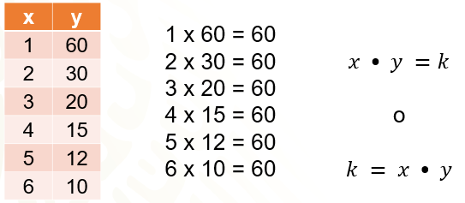

Una vez teniendo la fórmula de la constante, podemos despejar cada una de las variables. De ahí tenemos que.

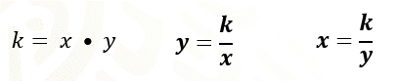

Estas tres formas de la misma relación te pueden ayudar a resolver diversas situaciones de proporcionalidad inversa. Por ejemplo.

Supón que quieres completar los valores de la magnitud “y”, de la siguiente tabla, sabiendo que se trata de una proporcionalidad inversa. Se tienen algunos valores de la magnitud “x” y únicamente uno de los valores de la magnitud “y”, como se observa. ¿Cómo se utiliza la constante de proporcionalidad para completar la tabla?

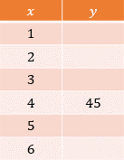

Como la “k” es igual “x” por “y”, entonces se puede obtener el valor de “k” multiplicando los valores conocidos correspondientes de “x” y de “y”.

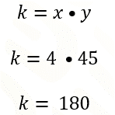

Después, como “y” es igual a “k” entre “x”, y “k” es igual a 180, entonces “y” es igual a 180 entre cada uno de los valores de “x”. Se presentan dos valores de “y”, el primero resulta de dividir 180 entre uno y el segundo, de dividir 180 entre 2.

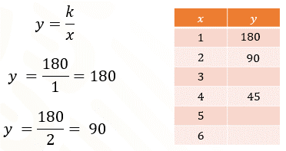

Te invitamos a encontrar los demás valores de la tabla.

Regresando a la situación problemática planteada al principio. En el problema se dice que las llamadas y el cuadrado de la distancia, en kilómetros, se relacionan de manera inversamente proporcional.

Una manera de iniciar la resolución del problema es realizando una tabla donde se coloquen las ciudades involucradas en la primera columna, la distancia entre ciudades en la segunda columna, en la tercera columna el cuadrado de las distancias entre ciudades, y finalmente, en la última columna el número de llamadas. Como es precisamente el promedio de llamadas que se realizan entre la ciudad de Crestview y la ciudad de Palmas el que no se conoce, se escribe la letra “y”.

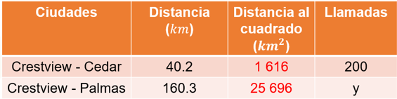

Al tratarse de una situación de proporcionalidad inversa, puedes obtener la constante de proporcionalidad inversa. En este caso llamemos “x” al cuadrado de la distancia y “y” al número de llamadas “y”. La constante de proporcionalidad se obtiene multiplicando los valores correspondientes conocidos, en este caso 1 616 x 200 lo que resulta 323,200.

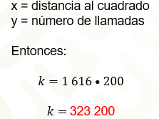

Anteriormente viste que en la proporcionalidad inversa “y” es igual a “k” entre “x”. Entonces sustituye en la fórmula la constante “k” por 323 200 y “x” por 25 696, y al hacer la división se obtiene el resultado para “y”, que es 12.5, que se puede redondear a 13, y entonces se puede decir que entre la ciudad de Crestview y la ciudad de Palmas, se realizan aproximadamente 13 llamadas diariamente.

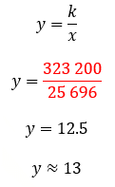

Analiza en una tabla de datos otra propiedad que pertenece a la variación proporcional inversa.

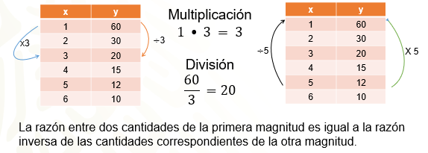

Las cantidades que se presentan en la tabla varían de manera inversamente proporcional. Una manera de comprobar esta afirmación, incluso mentalmente, es multiplicar los valores de la primera magnitud con los correspondientes de la segunda magnitud, en este caso todas las multiplicaciones dan por resultado 60, que es la constante de proporcionalidad de esta situación.

Otra propiedad de la variación proporcional inversa es que la razón entre dos cantidades de la primera magnitud es igual a la razón inversa de las cantidades correspondientes de la otra magnitud. Por ejemplo, en la primera tabla si multiplicas 1 por 3 resulta 3 en los valores de “x”, como lo señala la flecha en azul, y si dividimos 60 entre 3, como lo señala la flecha en rojo, el resultado es 20.

Ahora en la segunda tabla si se divide 5 entre 5, resulta 1, como se muestra con la flecha negra, y si se multiplica 12 por 5 el resultado es 60, como se puede notar, 12 y 60, son los valores de “y” que corresponden inversamente proporcionales a 5 y 1 como valores de “x”.

Ahora analiza otra situación que se presenta también como un fenómeno social. Se trata de lo siguiente:

Cierto día en una clínica sólo había tres médicos para atender a 56 pacientes. El director de la clínica decide repartirlos proporcionalmente, de tal forma que a mayor antigüedad del médico en la clínica fuera menor el número de pacientes que le tocaría atender. ¿Cuántos pacientes le toca atender a cada médico si tienen 2, 4 y 8 años de antigüedad?

De esta manera, quien lleva trabajando 2 años atenderá más pacientes que aquel que lleva 4 u 8 años trabajando en esa clínica.

Lo que se trata es de repartir 56 de forma inversamente proporcional a los números 2, 4 y 8, y esto equivale a repartir el número 56 de forma directamente proporcional a los números un medio, un cuarto y un octavo, como veras a continuación.

Resolver el problema equivale dividir el número 56 en partes inversamente proporcionales a los números 2, 4 y 8, pero al mismo tiempo esto equivale a repartir el número 56 en partes proporcionales a un medio, un cuarto y un octavo.

Para realizar esto último, primero se obtienen fracciones comunes a un medio, un cuarto y un octavo. En este caso se decidio que el denominador común sea 8. Entonces convirtiendo las fracciones mencionadas a sus equivalentes con denominador 8 se obtienen las fracciones.

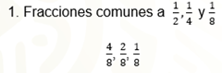

Una vez teniendo estas fracciones, repartiremos al número 56 en partes directamente proporcionales a 4/8, 2/8 y 1/8. El procedimiento para obtener proporciones directas nos permite plantear entonces una regla de tres simple, para conocer cuánto le toca al número 4/8, que es la fracción que le corresponde al médico de 2 años de antigüedad. En esta proporción el 56 es el número de pacientes, estableciendo la proporción tenemos que 7/8 es a 56 como 4/8 es a “x”.

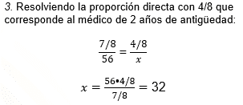

Obtenemos 32, es decir, que al médico con dos años de antigüedad le corresponde atender a 32 pacientes.

Inicialmente, descontextualizamos el problema, es decir, resolvimos la proporción sólo con números con la finalidad de entender el procedimiento. Ahora daremos la solución al problema respondiendo la pregunta ¿cuántos pacientes les tocan a tres médicos que tienen 2, 4 y 8 años de antigüedad?

Con el procedimiento anterior obtuvimos que el médico con 2 años de antigüedad debe atender 32 pacientes. Entonces a partir de este dato podemos afirmar que: el médico con 4 años de antigüedad debe atender 16 pacientes, ya que tiene el doble de años de antigüedad que el médico anterior, por lo que le corresponde atender la mitad de los pacientes que al primer médico. Por otra parte, el médico con 8 años de antigüedad, debe atender 8 pacientes, ¿por qué afirmamos esto?

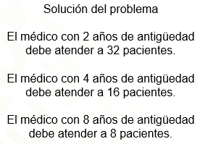

Una manera de afirmarlo es porque tiene el cuádruplo de años de antigüedad que el médico con 2 años de antigüedad, por lo tanto, le corresponde atender la cuarta parte de pacientes que, a dicho médico, esto es 32 / 4 = 8 pacientes.

Revisa un problema más donde los valores de las magnitudes varían de forma inversamente proporcional.

Un campamento de la Cruz Roja que alimenta a 1 800 refugiados tiene víveres para 3 meses si se distribuyen raciones de 800 gramos por día.

¿Cuántos gramos contendrían las raciones si aumenta el número de refugiados a 2 100, 2 400, 2 700 y 3 000 para el mismo periodo de tiempo?

La siguiente gráfica muestra una parte de la curva que relaciona el número de refugiados en el eje “x”, con la cantidad de gramos por ración diaria en el eje “y”.

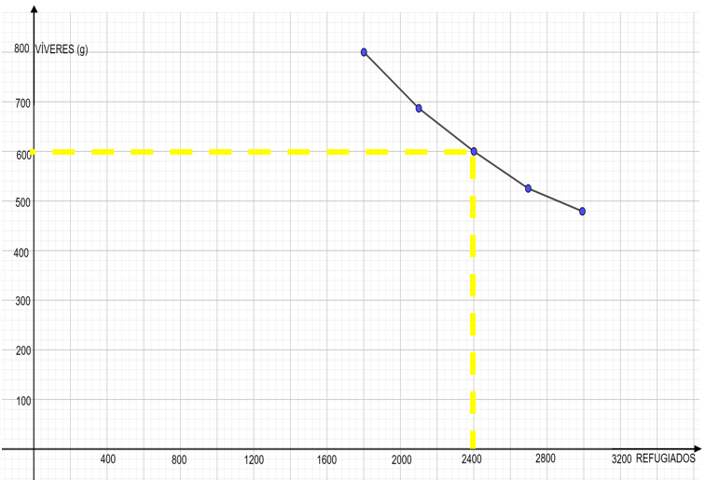

Una manera de iniciar a dar respuesta a la pregunta del problema es a través del análisis de la gráfica. Si analizas la gráfica puedes ver que hay cantidades que es posible ubicar con precisión y otras solamente se pueden ubicar de manera aproximada. Por ejemplo, la coordenada (2,400,600) puede observarse claramente e indica que si hay 2 400 refugiados las raciones diarias serían de 600 gramos de víveres. Sin embargo, esto no ocurre con otras cantidades.

Continuando con el análisis de la gráfica, observamos que la cantidad de gramos por ración diaria de los víveres correspondiente a 2,100 refugiados, sólo pueden obtenerse de manera aproximada, de acuerdo con la escala a la que se trazaron las unidades en cada uno de los ejes. Teniendo esto en cuenta, podemos afirmar que al ser 2 100 refugiados entonces las raciones diarias serán de un poco menos de 700 gramos.

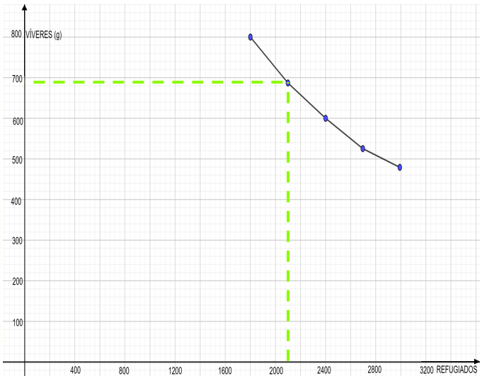

Entonces, ¿qué hacer para encontrar las cantidades exactas en gramos de víveres que corresponden a las otras cantidades de refugiados?

Una manera de calcular las cantidades que faltan para contestar completamente la pregunta planteada en el problema es recordar que, en la proporcionalidad inversa, la constante es el resultado de multiplicar los valores de una magnitud por los valores correspondientes de la otra, en este caso los valores de la cantidad de refugiados por la de la cantidad de gramos de la ración diaria de víveres.

También podemos organizar los datos de la tabla, donde en la primera columna anotaremos el número de refugiados y en la segunda los gramos de cada ración.

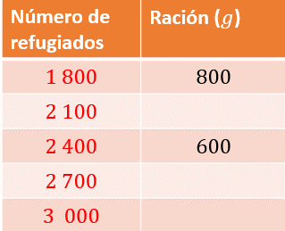

De las cantidades correspondientes que se tienen podemos calcular la constante de proporcionalidad de esta situación, ya que la constante es el producto de cantidades que corresponden.

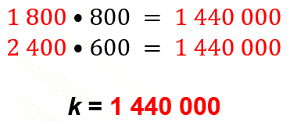

Se puede decir que la constante, es decir, “k” es igual a 1 440 000.

Ahora utiliza la expresión “y” igual a “k” entre “x”, donde se sustituirán los valores conocidos, es decir, el valor de “k” y la cantidad de refugiados que ya conoces.

De esta forma, para 2 100 refugiados tenemos:

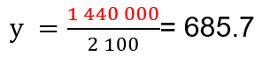

Para 2 700 refugiados tenemos:

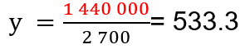

Y para 3 000 refugiados:

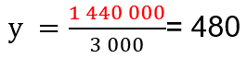

Ahora puedes terminar de dar respuesta al problema porque encontraste que a 2 100 refugiados corresponden 685.7 gramos por ración diaria de víveres; a 2 700 refugiados le tocan 533.3 gramos por ración diaria de víveres, y a 3 000 refugiados le corresponden 480 gramos por ración diaria de víveres.

Como recordarás, este problema se resolvió recurriendo en primer lugar a la gráfica, de donde se extrajeron datos que se organizaron en una tabla. Esto no significa que, si se tuviera sólo el enunciado del problema, éste no se pueda resolver. Una forma de hacerlo es analizar el enunciado. De ahí se puede afirmar que este problema es de proporcionalidad inversa ya que, si aumenta el número de refugiados, disminuirá la cantidad de gramos de víveres que les corresponden diariamente. Con este análisis y recordando que una propiedad de la proporcionalidad inversa es que la constante se obtiene multiplicando los valores de ambas magnitudes o variables que se corresponden, en este caso, multiplicando el número de refugiados por el número de gramos de víveres, se obtiene la constante, que en esta situación es “k” igual a 1 440 000.

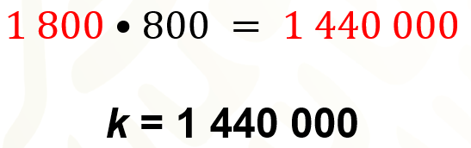

Luego se utiliza la expresión “y” igual a “k” entre “x” para obtener las cantidades de los gramos diarios de víveres solicitadas. A continuación, se muestran las que corresponden a 2 100 y 2 400 refugiados.

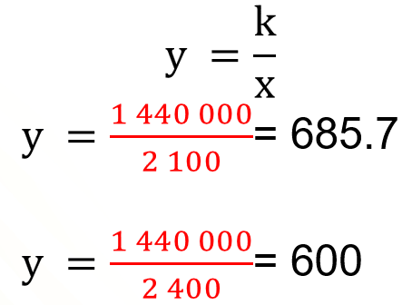

Otra forma de resolver el problema es establecer una proporción inversa. Para entender cómo se formula una proporción de este tipo, primero se plantea como si fuera una proporción directa, donde en la primera cantidad aumenta, es decir, el número de refugiados de 1 800 a 2 100 y por lo tanto la otra cantidad también aumenta, es decir, la cantidad de víveres de 800 a “x”.

Sin embargo, como no se trata de una proporcionalidad directa, sino inversa, mantenemos la primera razón como la planteamos e invertimos la segunda razón.

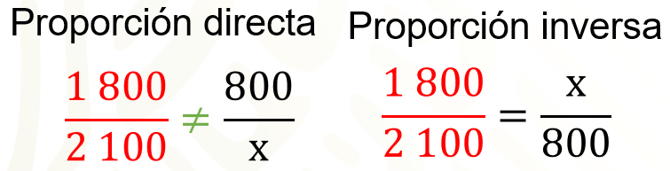

Luego, sabiendo que, en una proporción, los productos cruzados son iguales, es decir que 1 800 por 800 es igual a 2 100 por “x”, formamos la ecuación 2100 “x” es igual a 1800 por 800. Al resolver dicha ecuación obtenemos la cantidad gramos diarios de víveres que corresponde a 2 100 refugiados. Realizando el mismo procedimiento se pueden obtener la cantidad de víveres para las otras cantidades de refugiados.

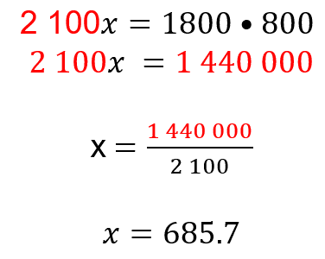

La forma anterior como se resolvió el problema, se basa en la propiedad que dice:

Dadas dos magnitudes inversamente proporcionales, la razón entre dos cantidades de la primera magnitud es igual a la razón inversa de las cantidades correspondientes a la otra.

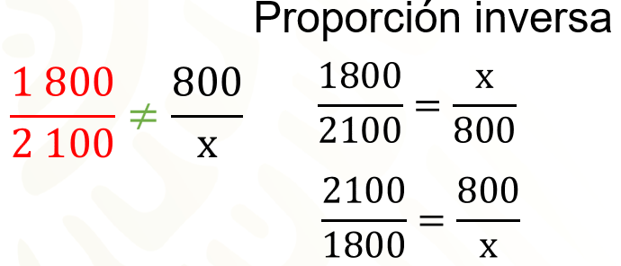

A continuación, realizarás algunas observaciones en relación con la gráfica, recuerda que otra propiedad de la variación proporcional inversa es que su grafica es una curva. Si continuaras el trazo de la gráfica con los valores para el número de refugiados y la cantidad de gramos de víveres, la gráfica continuaría como la que se muestra.

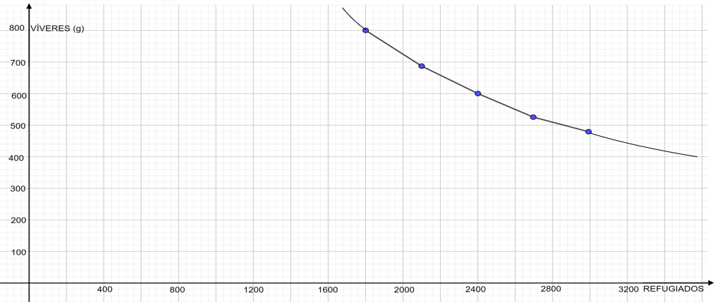

Este tipo de grafica recibe el nombre de hipérbola y es característica de las variaciones proporcionales inversas.

Si imaginas el plano cartesiano mucho más grande, se podría pensar que la curva cruzará a los ejes “x” y “y”, sin embargo, una propiedad de la hipérbola es precisamente que por más valores que se continúen asignando al eje “x” y se obtengan los correspondientes de “y”, la curva se irá acercando más y más a los ejes, pero nunca los tocará. Los ejes “x” y “y” son las asíntotas de la hipérbola de esta situación.

Las asíntotas son las dos líneas rectas a las que se aproxima cada vez más la hipérbola, pero no se tocan. Este tipo de curva, la hipérbola, es una propiedad más de la variación proporcional inversa.

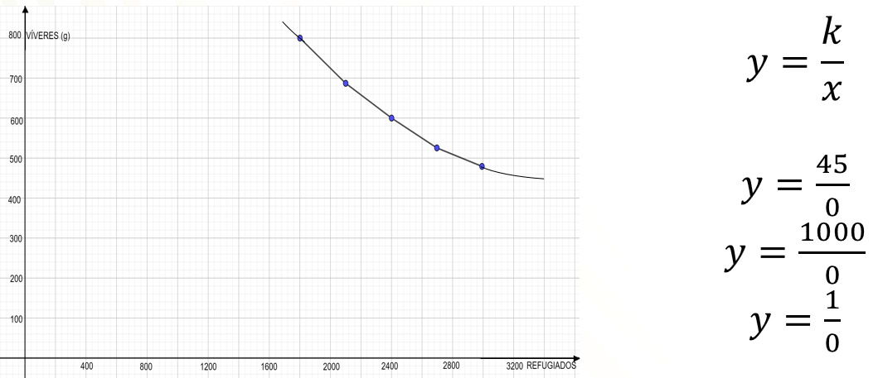

Para comprender por qué la hipérbola no puede tocar los ejes “x” y “y” es preciso recordar que en la proporcionalidad inversa “y” es igual a “k” entre “x”, así como “x” es igual a “k” entre “y”.

Dicho esto, para que algún punto de la curva tocara al eje “y”, se necesitaría que el valor de “x” fuera cero, entonces se dividiría “k” entre cero. Por otro lado, como “k” puede tomar cualquier valor, en este caso consideramos a “k” igual a 45, a 1 000 y a 1.

Entonces para encontrar el valor de “y” cuando “k” es igual a 45, se divide 45 entre cero. Resuelve esta división. Puedes hacer uso de tu calculadora.

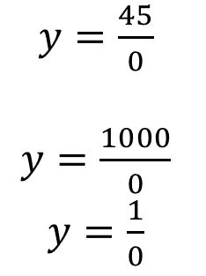

¿Qué obtuviste? Bien. El mensaje que te envía la calculadora significa que esa división no está definida.

¿Qué obtienes si divides 1 000 entre cero y 1 entre cero?

Encuentras el mismo resultado que para 45 entre cero. Esto quiere decir que no existe un punto de la hipérbola en el cual la coordenada en “x” sea igual a cero.

Ahora, ¿qué pasaría si se desea encontrar la coordenada donde la hipérbola cruzara el eje “x”, es decir cuando “y” es igual a cero? Para ello puedes utilizar la expresión “x” igual a “k” entre “y” y dar los mismos u otros valores para “k” y dividirlos entre cero, que es lo que debe valer “y”.

Sucede lo mismo que para cuando “x” es igual cero.

El Reto de Hoy:

Para finalizar, contesta ¿cuál es el significado en este problema que “y” sea igual a cero o que “x” sea igual a cero? Y compártelo a la distancia con tus compañeras, compañeros y docentes.

No olvides anotar tus dudas acerca del tema y consultarlas con tu docente a distancia.

¡Buen trabajo!

Gracias por tu esfuerzo.

Para saber más:

Lecturas
https://libros.conaliteg.gob.mx/secundaria.html

